Самое короткое название места — «A», оно расположено и в Швеции и в Норвегии. На скандинавских языках «A» означает «река».

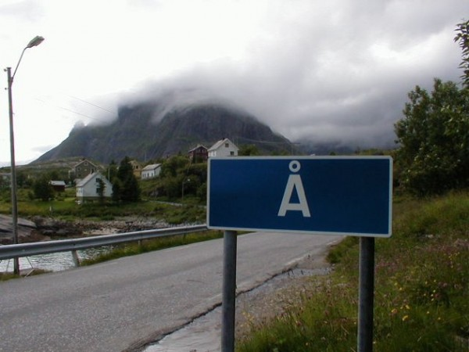

Самый большой город в мире — (по площади) Хулунбуир, Внутренняя Монголия (Китай), площадь которого составляет 263 953 кв.км (102 000 кв. миль).

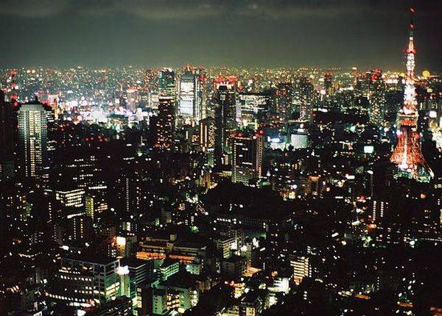
Китай. Город Хулунбуир

Самая низкая температура моря. В Белом море, в России — самая низкая температура, -2 градуса по Цельсию.

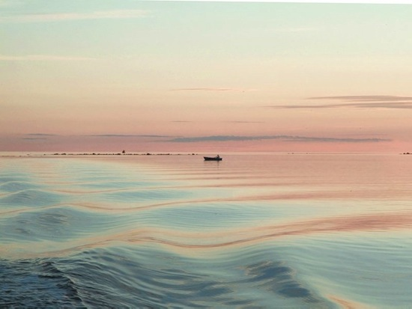
Белое море

Персидский залив — самое теплое море. Летом его температура достигает 35.6 градусов по Цельсию.
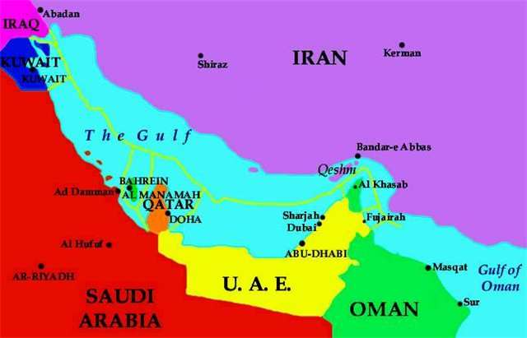
Персидский залив

Самое глубокое отверстие, которое когда-либо просверлил человек — Кольская сверхглубокая скважина в России. Она достигает глубины 12 261 метра. Скважину просверлили для научного исследования границ литосферы, но из-за огромных технических сложностей работа была со временем приостановлена, а потом и вовсе объект «заморозили».
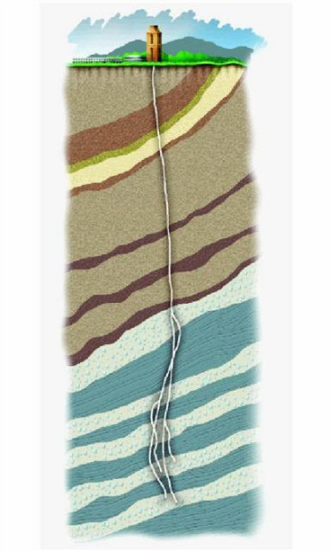
Кольская скважина

Самая удаленная точка от центра Земли. Из-за выпуклости земли на экваторе пик Горы Чимборасо Эквадора (20 700 футов или 6 310 метров) является точкой, самой удаленной от центра Земли.
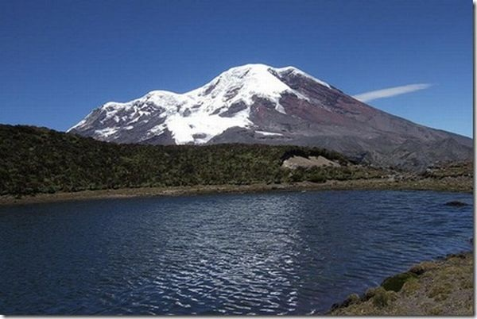
Гора Чимборасо

Самая низкая точка Земли. Марианская впадина — самый глубокий исследованный разлом в мировом океане, и самая низкая точка земной поверхности. Его глубина в настоящее время оценивается до 10 971 м. (35 994 фута). Расположено это место в Тихом океане к востоку от Марианских островов.
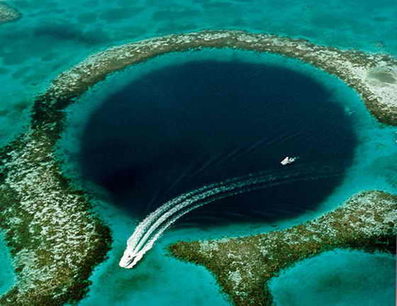

Горный хребет Центральной Атлантики — самая длинная горная цепь на земле (40 000 километров). Она расположена вдоль середины Атлантики. Исландия — единственная часть этой цепи, которая выше уровня воды. Анды формируют самую длинную «сухопутную» горную цепь в 7 000 километров.
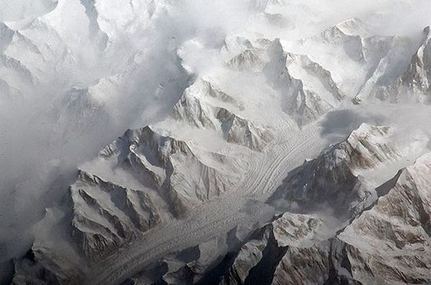

Саргассово море — область в Атлантическом океане, окруженная несколькими обширными течениями, и это — единственное море, у которого нет никакого побережья. Оно ограничено на западе Гольфстримом, на севере Североатлантическим течением, на востоке Канарским, а на юге — Североатлантическим Экваториальным течением. Эта система течений формирует Североатлантическую Субтропическую Спираль.

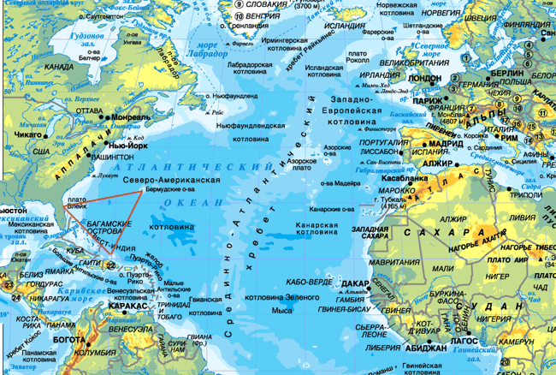

Самое длинное географическое название в мире. Вторым самым длинным в мире географическим именем является «Taumatawhakatangihangak oauauotamateaturipukaka pikimaungahoronukupokaiwhe nua kitanatahu» (85 букв), которое дано холму в Новой Зеландии, и на языке маори переводится как «здесь был Таматеа, человек с большими коленями, который пытался забраться на скалу, но соскальзывал, при этом играл на флейте своей любимой». Оно было самым длинным до недавнего времени (хотя Книга рекордов Гиннеса все еще расценивает его как самое длинное), но было вытеснено названием Krung thep maha nakorn amorn ratana kosin-mahintar ayutthay amaha dilok phop noppa ratrajathani burirom udom rajaniwes-mahasat harn amorn phimarn avatarn sathit sakkattiya visanukamprasit в Таиланде (163 буквы).
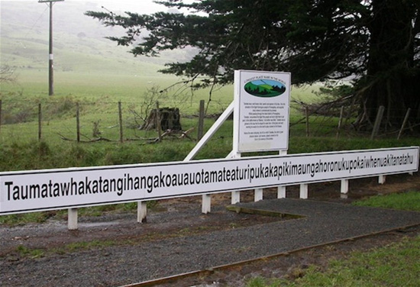
Тайланд

Самая длинная река в мире. Подавляющее большинство рек текут в сторону экватора, и только течение Нила направлено в противоположную сторону. Во многих отношениях эта река является уникальной, и до недавнего времени именно Нил считался самой длинной рекой в мире. Однако современные исследования заявляют, что это все же Амазонка, чья длина от истока Укаяли составляет свыше 7000 километров, тогда как Нил протянулся примерно на 6850 километров. Кроме того, у Амазонки самая большая площадь бассейна — 7180 квадратных километров. Также Амазонка образует крупнейшую на свете дельту с самым большим речным островом Маражо. У Амазонки огромное количество притоков, многие из которых являются очень даже немалыми реками с длиной свыше 1000 километров, например, Риу-Негру, Мадейра, Пурус и другие. Всего длина Амазонки со всеми своими притоками составляет 25 000 километров. Основная и самая полноводная часть реки протекает по территории Бразилии.
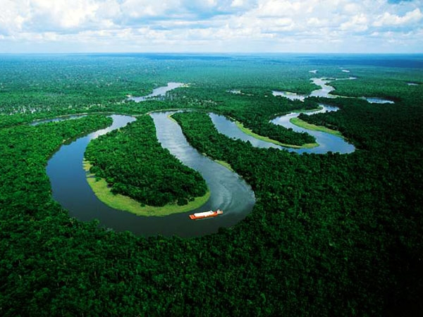
Бразилия. Река Амазонка

На границе горного Непала и Китая находится самая высокая гора в мире — Джомолунгма, или, как привыкли именовать его европейцы, Эверест. Высота этой расположенной в Гималаях вершины составляет 8844 метра (по другим данным — 8852). Гора по форме напоминает пирамиду с тремя гранями. Самым крутым является южный склон вершины. Свое второе название, Эверест, гора получила в честь руководителя британской геодезической службы в Индии сэра Джорджа Эвереста, тогда как оригинальное тибетское название Джомолунгма переводится как«Божественная Мать Жизни». Первое восхождение на вершину состоялось 29 мая 1953 года. Слава покорителей досталась новозеландцу Эдмунду Хиллари и его проводнику шерпу Тэнцингу Норгею. С тех пор на гору было совершено множество восхождений и, увы, некоторые из них заканчивались трагедиями.
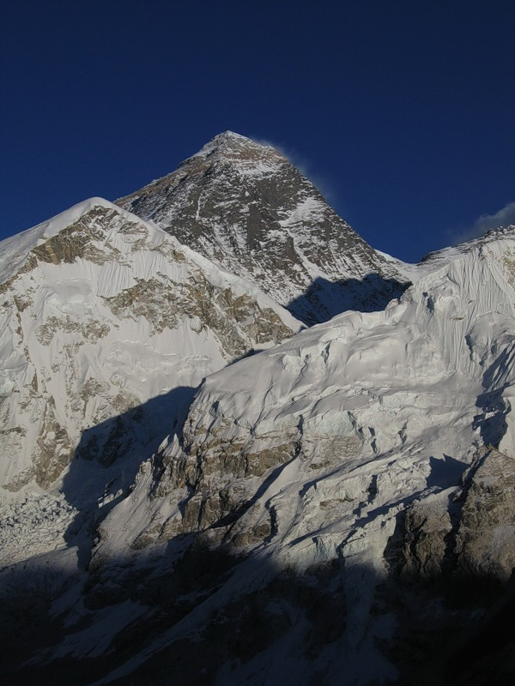Гора Джомолунгма

Самый высокий водопад в мире. Рекордсменом в мире водопадов является южноамериканский Анхель, расположенный в Венесуэле в национальном парке Канайма. Его высота достигает 979 метров при высоте свободного падения в 807 метров. Для сравнения — высота знаменитого Ниагарского водопада составляет примерно 50 метров. При всей своей внушительной высоте Анхель не так уж широк — всего 107 метров. Свое имя он получил в честь своего первооткрывателя, американского летчика Джеймса Эйнджела (фамилия переводится как «Ангел» на русский и «Анхель» на испанский), обнаружившего водопад во время полета в 1933 году.
О существовании водопада узнали еще в начале XX века, но известность он получил после полета Эйнджела. Его воды падают с вершины, называемой Ауянтепуй, что в переводе с пемонского означает «гора дьявола». Добраться самостоятельно до водопада почти невозможно, но до туда организуются туры по воде или же обзорные полеты.
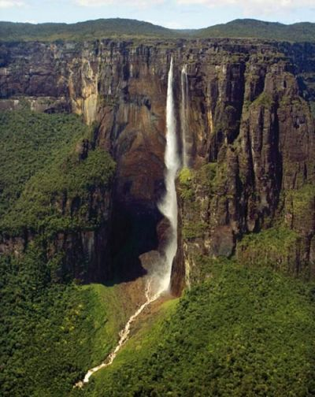
Водопад Анхель

Самое соленое море в мире. Очень часто можно услышать, что самое соленое в мире море — это Мертвое море. При этом как-то принято опускать тот факт, что это не совсем море, а озеро, причем довольно небольшое. Среди всех морей, входящих в Мировой океан, самым соленым является Красное, которое, к слову, расположено по соседству с Мертвым, но значительно превосходит его в размерах. В 1 литре воды из Красного моря содержится 41 грамм морских солей.
Красное море постоянно испытывает недостаток водных ресурсов — отсутствие впадающих рек и постоянная засушливая погода, при которой в год с поверхности испаряется до 2000 мм воды, а осадки добавляют лишь 100 мм ежегодно. Так что вся надежда на печально известный своими пиратами Аденский залив. При этом в Красном море вода в течение всего года очень активно перемешивается, и наибольшее количество соли находится на глубине, тогда как вода на поверхности не настолько соленая.
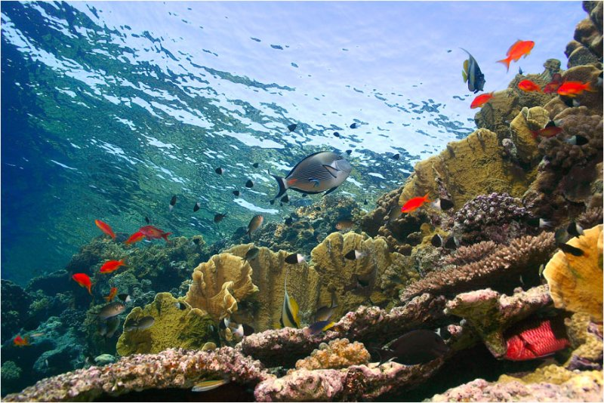
Красное море

Самое глубокое море в мире — Филиппинское море. Площадь его составляет 5726 тыс.кв.км., средняя глубина — 4108 м, максимальная глубина — 11 022 м. Являясь тихоокеанским океаническим межостровным, оно расположено между группами Японских и Филиппинских островов и островом Тайвань. С учетом Марианской впадины его (максимальная) одиннадцатикилометровая глубина побила все рекорды.
Те ученые, которые считают, что море обязательно должно иметь берег (а Саргассово его не имеет), утверждают, что Филиппинское не только самое глубокое, но еще и самое большое море в мире. Его площадь составляет более 5 миллионов квадратных километров.
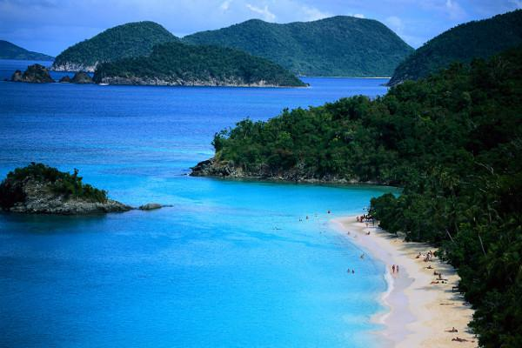
Филиппинское море

Самое маленькое море в мире. Мраморное море считается самым маленьким на Земле. Его название происходит от острова Мармара, где когда-то осуществлялись крупные разработки белого мрамора. Водоем находится между малоазиатской и европейской частями Турции. На юго-западе соединяется с Эгейским морем проливом Дарданеллы, а на северо-востоке — с Черным морем проливом Босфор. Водоем вытянут вширь — его длина составляет 280 км, ширина — 80 км, общая площадь — 11472 квадратных км, максимальная глубина — 1355 м, объем воды — около 4000 кубических км.
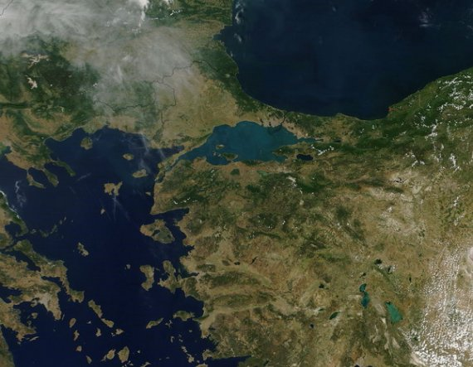
Мраморное море

